Отчет о состоянии коррупции и
реализации антикоррупционной политики в
Алексеевском муниципальном районе
Республики Татарстан
в 2023 году

1) Состояние коррупции в муниципальном районе (городском округе)

А) Б) Преступлений и правонарушений коррупционной направленности за 2023 год в муниципальном районе не выявлено.

В) За 12 месяцев 2023 года прокуратурой района выявлено 14 нарушений законодательства (13 нарушений закона за АППГ). Нарушений в части профилактики коррупционных правонарушений, предусмотренных ст. 13.3 ФЗ «О противодействии коррупции» не имеется (АППГ- 2) и 7 в сфере законодательства о муниципальной службе (АППГ - 2).
Нарушений в деятельности контрольно-ревизионных и надзорных органов в борьбе с коррупцией не выявлено. В деятельности органов муниципальной власти нарушений не выявлено.
В целях устранения нарушений на незаконные акты внесено 20 протестов (АППГ – 10), внесено 4 представления (АППГ -1), по результатам рассмотрения 5 лиц привлечен ы к дисциплинарной ответственности (АППГ – 0), в суд иски не направлялись (АППГ – 0).
В истекшем периоде прокуратурой Алексеевского района постановлений о направлении материалов в порядке ст. 37 УПК РФ не принималось.
Заявления в суд о взыскании ущерба, причиненного коррупционными правонарушениями (преступлениями), в суд не направлялись.
Коррупционных правонарушений в период организации и проведения избирательных кампаний не выявлено.
Новых направлений, методов и подходов при осуществлении надзора за исполнением законодательства о противодействии коррупции не разработано.
Проблем и трудностей в осуществлении надзора, реализации полномочий, недостаточности законодательной базы и наличие правовых коллизий, не имеется.
Фактов незаконного участия государственных служащих в коммерческой деятельности не установлено.
Внесено 1 постановление по делам об административных правонарушениях, предусмотренных ст.19.29 КоАП РФ.

Г) Социологических опросов не проводилось.

Д) Все органы местного самоуправления Алексеевского муниципального района отрасли и соответствующие подразделения управления в большей или меньшей степени подвержены коррупционным рискам, так как связаны с бюджетным финансированием.

2) Меры по противодействию коррупции, реализованные в муниципальном районе (городском округе)

А) За 2023 год проведено 4 заседания комиссии по координации работы по противодействию коррупции в Алексеевском муниципальном районе и рассмотрены следующие вопросы:
- Об отчете о реализации мер антикоррупционной политики в Алексеевском муниципальном районе в 2022 году.
- Об осуществлении внешнего финансового контроля за целевым использованием и рациональным расходованием бюджетных средств. Об итогах проверок финансово-хозяйственной деятельности органов местного самоуправления и муниципальных бюджетных учреждений района за 2022 год.
- Об антикоррупционной деятельности в сфере образования, а также в части соблюдения норм, регулирующих вопросы предотвращения и урегулирования конфликта интересов.
- Об организации работы по предупреждению коррупционных рисков в ходе постановки на учет и выделении жилья по всем видам государственных жилищных программ, реализуемых в Алексеевском муниципальном районе.
- О результатах проведения антикоррупционной экспертизы, муниципальных нормативных правовых актов и проектов нормативных правовых актов в т.ч. независимой антикоррупционной экспертизы.
- О работе комиссии по соблюдению требований к служебному поведению муниципальных служащих, должностному поведению лиц, замещающих муниципальные должности, и урегулированию конфликта интересов в Алексеевском муниципальном районе.
- О состоянии рассмотрения обращений граждан в органы местного самоуправления Алексеевского муниципального района. Анализ заявлений, обращений граждан на предмет наличия в них информации о фактах коррупции со стороны государственных и муниципальных служащих.
- О деятельности Исполнительного комитета Алексеевского муниципального района по оказанию содействия и поддержки в развитии предпринимательской деятельности субъектам малого и среднего бизнеса.
- Об учете, анализе и обобщении актов реагирования, поступающих от правоохранительных или контрольно-надзорных органов за 1 полугодие 2023 года.
- О результатах проверки предоставления сведений о доходах, расходах, об имуществе и обязательствах имущественного характера муниципальных служащих, и лиц, замещающих должности муниципальной службы в органах местного самоуправления Алексеевского муниципального района и членов их семей за 2022 год.
- О предоставлении в собственность и аренду земельных участков, недвижимого имущества, находившихся в муниципальной собственности в 1 полугодии 2023 года в т.ч. по осуществлению контроля за их эффективным использованием и претензионной работе с должниками по арендной плате.
- Рассмотрение письма Руководителя Аппарата Раиса РТ «Аналитический обзор о реализации мер по противодействию коррупции в органах государственной власти Республики Татарстан и в органах местного самоуправления по итогам первого полугодия 2023 года».
- О мероприятиях, приуроченных к Дню борьбы с коррупцией (9 декабря).
- Об учете, анализе и обобщении актов реагирования, поступающих от правоохранительных или контрольно-надзорных органов за 2023 год.
- Об утверждении плана работы комиссии по координации работы по противодействию коррупции в Алексеевском муниципальном районе на 2024 год.
В соответствии с Национальным планом противодействия коррупции при руководителях муниципальных учреждений района созданы и функционируют комиссии по противодействию коррупции в МКУ «Отдел образования Алексеевского муниципального района», в отделе культуры Исполнительного комитета района, в отделе военного комиссариата Алексеевского района Республики Татарстан муниципальный и в МБОУ ДО «ДЮСШ Алексеевского муниципального района». Помощником главы оказывается методическая помощь в разработке планов их работы, в организации проведения заседаний и подготовке протоколов.
В отчетном периоде помощником главы Алексеевского муниципального района подготовлены и направлены информации:
- справка о деятельности комиссии по координации работы по противодействию коррупции в Алексеевском муниципальном районе Республики Татарстан;
- справка о деятельности Единой комиссии по соблюдению требований к служебному поведению муниципальных служащих, должностному поведению лиц, замещающих муниципальные должности, и урегулированию конфликта интересов;
- о реализации мер антикоррупционной политики в Алексеевском муниципальном районе;

- в Комитет по социально-экономическому мониторингу антикоррупционный мониторинг по органам местного самоуправления района;

- в Министерство юстиции РТ ежеквартальная информация по результатам реализации мероприятий Комплексной программы Республики Татарстан по противодействию коррупции в Алексеевском муниципальном районе;
- в Министерство юстиции Республики Татарстан о результатах мониторинга соблюдения Единых требований к размещению и наполнению разделов официальных сайтов исполнительных органов государственной власти Республики Татарстан в информационно-телекоммуникационной в сети «Интернет» по вопросам противодействия коррупции;
- ежеквартальная информация по результатам реализации мероприятий государственной программы «Реализация антикоррупционной политики Республики Татарстан на 2015 – 2025 годы»,

- информация по запросам о состоянии коррупции и реализации мер антикоррупционной политики в Алексеевском муниципальном районе в Аппарат Президента Республики Татарстан, Кабинет Министров Республики Татарстан, Совет муниципальных образований Республики Татарстан;
- подготовлены протоколы заседаний комиссии по координации работы по противодействию коррупции.
Организован мониторинг актов реагирования контрольно-надзорных органов в органы местного самоуправления Алексеевского муниципального района РТ, в том числе и подведомственных учреждений.
Организовано систематическое обновление раздела «Противодействие коррупции» с размещением информации об исполнении мероприятий муниципальной антикоррупционной программы Алексеевского муниципального района РТ.
Также подготовлены выступления:
- на совещание с депутатами районного Совета по заполнению сведениям о доходах, расходах и обязательствах имущественного характера;
- на совещание с муниципальными служащими и руководителя муниципальных учреждений по заполнению сведениям о доходах, расходах и обязательствах имущественного характера;
- на совещание с главами и секретарями сельских поселений по заполнению сведений о доходах, расходах и обязательствах имущественного характера;
- на Комиссию по координации работы противодействию коррупции;
- на Комиссию по соблюдению требований к служебному поведению муниципальных служащих, должностному поведению лиц, замещающих муниципальные должности, и урегулированию конфликта интересов.
Меры, реализованные для соблюдения законности при муниципальных закупках:
Мерами профилактики и противодействия коррупционным проявлениям при муниципальных закупках в органах местного самоуправления является организация поставки товаров, выполнение работ и оказание услуг для муниципальных нужд в соответствии с Федеральным законодательством о контрактной системе в сфере закупок.
Процедура размещения заказов для муниципальных нужд в 2023 году осуществляется в соответствии с требованием Федерального закона от 05.04.2013 года №44-ФЗ «О контрактной системе в сфере закупок товаров, работ, услуг для обеспечения государственных и муниципальных нужд».
В 2023 году по результатам аукционных процедур заключено 133 контрактов на сумму 169,7 млн. руб.
Проведено аукционов в электронной форме – 51 шт. / 160,8 млн. руб.;
В соответствии с Федеральным Законом от 05 апреля 2013 года №44-ФЗ «О контрактной системе в сфере закупок товаров, работ, услуг для обеспечения государственных и муниципальных нужд» с 2020 года план-график размещается Муниципальными заказчиками самостоятельно на сайте www.zakupki.gov.ru.
За 2023 год было проведено 14 проверок, где было охвачено 20 объектов, и их бюджет на проверяемый период составил на сумму более 660,4 млн. руб. и 21 экспертно-аналитических мероприятий, 779 экспертиз проектов муниципальных правовых актов. Из 14 проверок 9 проверок по исполнению бюджета, остальные - по поручению Главы, Счетной палаты РТ, Прокуратуры района.
Во время проверок и экспертно-аналитических мероприятий выявленный объем финансовых нарушений составил на сумму более 1967,9 тыс. руб. из них: нарушения при распоряжении и использовании государственной (муниципальной) собственности на сумму более 1286,6 тыс. руб., бухгалтерских нарушений на сумму более 681,3 тыс. руб., нецелевое использование средств местного бюджета не выявлено. Принято мер и исправлено бухгалтерских нарушений во время проверок на сумму более 1841,0 тыс. руб. В том числе восстановлено в бюджет на сумму 1377,4 тыс. руб. Кроме этого установлено неэффективное использование бюджетных средств на сумму – 7293,3 тыс. руб.
По результатам проверок составлены акты, направлены представления в адрес руководителей проверенных объектов. Выявленные в ходе проверки нарушения своевременно устранены. Акты проверок были направлены в прокуратуру района.
Б) Принятые нормативные правовые акты, другие документы, направленные на сокращение коррупционных проявлений в органах местного самоуправления, а также меры, принятые для правовой регламентация деятельности органов местного самоуправления (указывается количество и наименование НПА, принятых по вопросам противодействия коррупции).
За отчетный период 2023 года были подготовлены и приняты следующие муниципальные нормативные правовые акты:
- решение районного Совета Алексеевского муниципального района от 20.03.2023 года № 163 «О внесении изменений в Положение о муниципальной службе в Алексеевском муниципальном районе Республики Татарстан»;
- решение районного Совета Алексеевского муниципального района от 20.03.2023 года № 164 «О внесении изменений в решение от 21.07.2022 № 127 «О представлении гражданами, претендующими на замещение муниципальных должностей в Алексеевском муниципальной районе Республики Татарстан, сведений о доходах, об имуществе и обязательствах имущественного характера, а также о представлении лицами, замещающими муниципальные должности в Алексеевском муниципальном районе Республики Татарстан, сведений о доходах, расходах, об имуществе и обязательствах имущественного характера»»;
- решение районного Совета Алексеевского муниципального района от 09.02.2023 года № 154 «О замещении должностей муниципальной службы в Алексеевском муниципальном районе Республики Татарстан в 2023 году»;
- решение районного Совета Алексеевского муниципального района от 30.06.2023 года № 179 «О внесении изменений в Положение о муниципальной службе в Алексеевском муниципальном районе Республики Татарстан утвержденное решением Алексеевского районного Совета Алексеевского муниципального района Республики Татарстан от 14 сентября 2018 года № 193»;
- решение районного Совета Алексеевского муниципального района от 13.11.2023 года № 220 «О внесении изменений в Положение об ответственности муниципальных служащих Алексеевского муниципального района Республики Татарстан за совершение коррупционных правонарушений»;
- решение районного Совета Алексеевского муниципального района от 13.11.2023 года № 219 «О внесении изменений в Положение о представлении гражданами, претендующими на замещение муниципальных должностей в Алексеевском муниципальной районе Республики Татарстан, сведений о доходах, об имуществе и обязательствах имущественного характера, а также о представлении лицами, замещающими муниципальные должности в Алексеевском муниципальном районе Республики Татарстан, сведений о доходах, расходах, об имуществе и обязательствах имущественного характера»;
- решение районного Совета Алексеевского муниципального района от 13.11.2023 года № 218 «О внесении изменений в Положение о представлении гражданами, претендующими на замещение должностей муниципальной службы в муниципальном образовании «Алексеевский муниципальный район», сведений о доходах, об имуществе и обязательствах имущественного характера, а также о представлении муниципальными служащими в муниципальном образовании «Алексеевский муниципальный район» сведений о доходах, расходах, об имуществе и обязательствах имущественного характера»;
- постановление главы Алексеевского муниципального района от 24.11.2023 года № 72 «О Положении о порядке ведения реестров муниципальных служащих в органах местного самоуправления Алексеевского муниципального района Республики Татарстан»;
- постановление главы Алексеевского муниципального района от 24.11.2023 года № 71 «О внесении изменений в постановление Главы Алексеевского муниципального района от 26.12.2011 года №62 «О порядке сообщения работодателем при заключении трудового договора с гражданином, замещавшим должности муниципальной службы в органах местного самоуправления Алексеевского муниципального района, представителю нанимателя (работодателю) муниципального служащего по последнему месту его службы о заключении такого договора»».

В) Результаты реализации муниципальной антикоррупционной программы;

В Алексеевском муниципальном районе Республики Татарстан мероприятия по борьбе с коррупцией осуществляются в соответствии с Комплексной антикоррупционной программой Алексеевского муниципального района на 2015 - 2026 годы. Руководством района, членами комиссии по координации работы по противодействию коррупции осуществляется постоянный контроль за выполнением республиканской и муниципальной антикоррупционных программ. Информация о ходе выполнения республиканской антикоррупционной программы ежеквартально направляется в Министерство юстиции Республики Татарстан.

Г) Результаты антикоррупционной экспертизы НПА;

Важным направлением по противодействию коррупции является проведение антикоррупционной экспертизы. В соответствии с принятым порядком проведения в районе антикоррупционной экспертизы нормативных правовых актов и их проектов и с целью выявления положений, способствующих проявлению коррупции, назначено ответственное лицо, за проведение антикоррупционной экспертизы.
Постановлением Главы Алексеевского муниципального района от 17.11.2014 г. № 55 утвержден Порядок проведения антикоррупционной экспертизы проектов нормативно-правовых актов и нормативно-правовых актов органов местного самоуправления Алексеевского муниципального района.
Срок для представления антикоррупционных экспертиз установлен не менее 10 календарных дней до дня рассмотрения проекта нормативного правового акта органом местного самоуправления Алексеевского муниципального района Республики Татарстан. Коррупционные нормы при их наличии исключаются на стадии подготовки проекта нормативного правового акта. Нарушения правового характера в проектах нормативных правовых актов также исключаются на основании заключений, выносимыми органами прокуратуры в соответствии со статьёй 9.1 Федерального Закона «О прокуратуре Российской Федерации».
Так в 2023 году антикоррупционную экспертизу прошли 379 проекта нормативно-правовых актов и 379 нормативно-правовых актов. В них коррупциогенные факторы не выявлены.
Заключения по итогам проведения антикоррупционной экспертизы приобщены к нормативным правовым актам и их проектам. Журнал регистрации и учета проектов НПА органов местного самоуправления ведется и заполняется своевременно в электронном виде.
Для проведения независимой антикоррупционной экспертизы нормативных правовых актов и их проектов, юридическими и физическими лицами, получившими аккредитацию в Министерстве юстиции Российской Федерации на проведение в качестве независимых экспертов антикоррупционной экспертизы нормативных правовых актов и проектов нормативных правовых актов, предусмотренных законодательством Российской Федерации, на официальном сайте района в разделе «Противодействие коррупции» подраздела «Независимая антикоррупционная экспертиза НПА и проектов НПА», где регулярно размещаются муниципальные нормативные правовые акты Алексеевского муниципального района и их проекты.
Размещение нормативных правовых актов и их проектов органов местного самоуправления для проведения независимой антикоррупционной экспертизы осуществляется по мере их разработки в установленные сроки. Заключений от независимых экспертов не поступало.

Д) Мероприятия антикоррупционной направленности, в том числе:

Помощником Главы района организовано информирование и рассылка всех материалов, отражающих изменения в федеральном и региональном законодательстве в сфере противодействия коррупции, главам сельских поселений, руководителям, принимающим участие в противодействии коррупции, в том числе методических материалов и практических пособий, направленных Управлением Президента Республики Татарстан по вопросам антикоррупционной политики для руководства в работе:
- «Методические рекомендации по вопросам представления сведений о доходах, расходах, об имуществе и обязательствах имущественного характера и заполнения соответствующей формы справки в 2023 году (за отчетный 2022 год)»;
Направлен обзор подготовленный Управлением Аппарата Президента Республики Татарстан по вопросам антикоррупционной политики по итогам анализа представленных органами государственной власти и органами местного самоуправления в Республике Татарстан;
Информация прокуратуры Республики Татарстан о результатах работы в сфере противодействия коррупции.
В течение 2023 года помощником Главы Алексеевского муниципального района по вопросам противодействия коррупции, проведено 3 семинара по вопросам противодействия коррупции, в которых приняли участие все муниципальные служащие Алексеевского муниципального района Республики Татарстан и руководители муниципальных бюджетных учреждений Алексеевского муниципального района Республики Татарстан (Место проведение: здание районного Совета Алексеевского муниципального района Республики Татарстан, зал заседаний отдела образования).
На официальном сайте района в разделе «Противодействие коррупции» размещены памятки для граждан, и для муниципальных служащих.
Во всех органах местного самоуправления муниципального района установлены информационные стенды антикоррупционной направленности, и поддерживаются в актуальном состоянии.
В районе функционируют 5 «Ящиков гласности», которые установлены в пгт Алексеевское в нескольких местах - в фойе первого этажа Многофункционального центра (пл. Советская, д.2), на вещевом рынке «Карусель» (ул. Павелкина, д.24), в поликлинике Центральной районной больницы (ул. Куйбышева, д.85), в здании отдела социальной защиты района (ул. Казакова, д.8) и в здании центра занятости населения (ул. Ленина, д.87). За отчетный период письменных обращений, связанных с коррупцией не было.
Действует «Телефон доверия» для обращений граждан (в том числе о фактах коррупции), информация о котором размещена на официальном сайте района в разделе «Противодействие коррупции» и периодически размещается в районной газете «Заря». В 2023 году обращений от граждан не поступало.
В соответствии с Национальным планом противодействия коррупции на 2014-2015 годы и Государственной программой «Реализация антикоррупционной политики Республики Татарстан на 2015-2026 годы» в Алексеевском муниципальном районе проводились мероприятия, приуроченные к Международному дню борьбы с коррупцией.
В образовательных учреждениях используются различные формы и методы работы антикоррупционной пропаганды среди учащихся, педагогов, родителей.
Обеспечена реализация Методических рекомендаций по формированию и реализации системы антикоррупционного воспитания в дошкольных и общеобразовательных организациях Республики Татарстан в рамках реализации «Программы антикоррупционного просвещения в общеобразовательных организациях Республики Татарстан».
Антикоррупционное воспитание в учреждениях образования осуществляется как с использованием традиционных форм обучения, т.е. включением элементов антикоррупционного образования в общеобразовательные программы, так и нетрадиционных, таких как поощрение разного рода ученических инициатив во внеурочном образовании: акции, ученические конференции, «круглые столы», диспуты и другие мероприятия.
Активно ведется работа по формированию компонентов антикоррупционного сознания в рамках предметов «Окружающий мир», в разделе «Человек и общество», литературного чтения, «Всеобщая история», «История России», «Экономика», «Обществознание», «ОБЖ», «Литература».
Вопросы антикоррупционного воспитания включены в предметные области: истории, обществознания.
В предмете «История России» Федеральным государственным стандартом предусмотрено изучение ряда тем, способствующих формированию компонентов антикоррупционного сознания: взаимоотношения человека с другими людьми. В рамках предмета «История» проведены уроки по темам: «Русь под властью Золотой орды», «Судебник 1497 г.», «СССР в 20-30 гг.», «Российская Федерация. Политика курса реформ».
В 2023 году в школах среди 1 - 11 классов проводились:
- классные часы «Коррупционное поведение: возможные последствия», «Подарки и другие способы благодарности», «Что значит быть представителем власти?» целью которых является прививать подрастающему поколению негативное отношение к коррупционным действиям, научить противостоять коррупции;
- игры, посвященные Дню борьбы с коррупцией;
- социологическое исследование среди учащихся и родителей для антикоррупционного мониторинга;
- конкурсов рисунков «Нет коррупции», «Будущее моей страны - в моих руках», «Скажем коррупции-нет!»
В рамках программы реализации «Программы антикоррупционного просвещения в общеобразовательных организациях РТ» проводились мероприятия и обеспечение реализации методических рекомендаций по формированию и реализации системы антикоррупционного воспитания в общеобразовательных организациях».
Работа по формированию антикоррупционного мировоззрения несовершеннолетних организуется в разных формах согласно планам по различным направлениям:

Издательская деятельность:

- выпуски буклетов, стенгазет, тематических номеров газет «Исторические факты о коррупции», «Честным быть модно и престижно!», «Правовой вестник», «Школьник», посвящённых Международному дню борьбы с коррупцией;

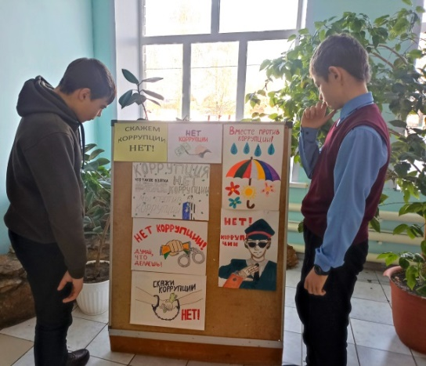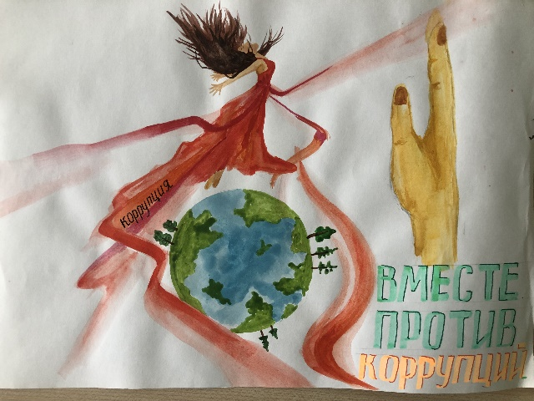

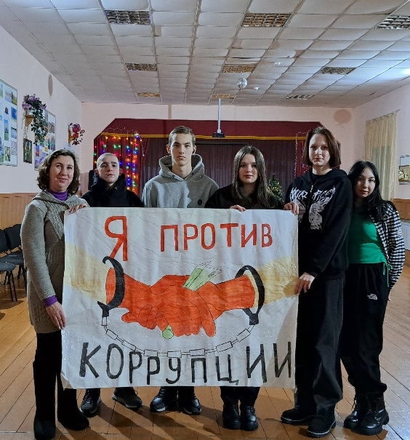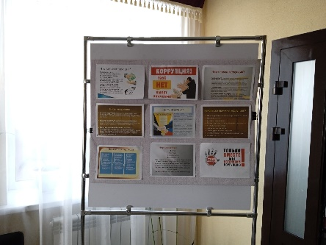

Информационно-разъяснительная деятельность:

- оформление тематических выставок на темы: «STOP, коррупция!», «Коррупцию надо знать в лицо!», «По законам справедливости»,
- конкурсы и выставки плакатов учащихся «Только вместе мы остановим коррупцию», «Коррупции - нет!», «Вместе против коррупции»,
- конкурсы рисунков учащихся на тему «Коррупция глазами детей»;
- ознакомление родителей на родительских собраниях с вопросами антикоррупционного воспитания «Нравственность как основа успешного образовательного процесса»; «Права ребёнка - обязанности родителей», «Правовое воспитание», «Права несовершеннолетних. Уголовная ответственность» и др.
- информирование родителей, учащихся о способах подачи сообщений по коррупционным нарушениям («телефоны доверия», «ящик гласности»);
- размещение на сайте образовательных организаций правовых актов антикоррупционного содержания, материалов по противодействию коррупции, ссылок на нормативные документы, определяющие антикоррупционную политику государства, а также документы, регламентирующие деятельность школы в данном направлении.

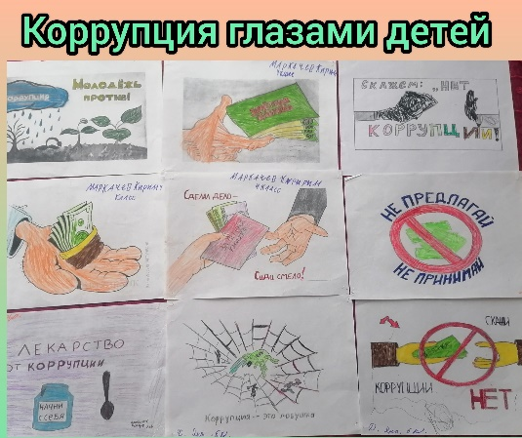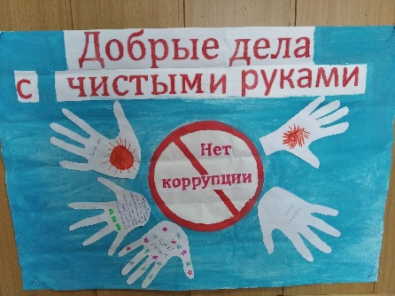

Организационно-методическая деятельность:

В школах среди 1 - 11 классов проводились:
9 декабря для учащихся 10-11 классов прошла квест-игра «Турнир знатоков». Учащихся ждали увлекательные станции « Закон наоборот», «Черный ящик», «Фокус-покус», «Нешуточные вопросы».
- классные часы «Скажем коррупции-нет» целью которых является прививать подрастающему поколению негативное отношение к коррупционным действиям, научить противостоять коррупции;
- игры, посвященные Дню борьбы с коррупцией;
- социологическое исследование среди учащихся и родителей для антикорупционного мониторинга;
- муниципальный этапы конкурсов «Надо жить честно»!, «Будущее моей страны- в моих руках», «Скажем коррупции-нет!»
В рамках программы реализации «Программы антикоррупционного просвещения в общеобразовательных организациях РТ» проводились мероприятия и обеспечение реализации методических рекомендаций по формированию и реализации системы антикоррупционного воспитания в общеобразовательных организациях»
- в школах установлены «ящики доверия», в которые можно положить листочки со своими пожеланиями, предложениями, жалобами, в т.ч. по вопросам коррупции.

- беседы о старшеклассниками «Соблюдение требований законодательства во время проведения ЕГЭ и ОГЭ». В ходе бесед ребята обсуждали разные ситуации, поступки, поведения разных людей.
- просмотр фильмов, видеороликов, презентаций на антикоррупционную тему, обсуждение ситуаций, поступков, поведения разных людей.

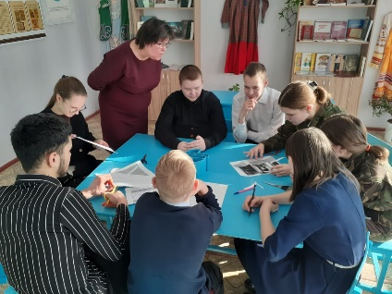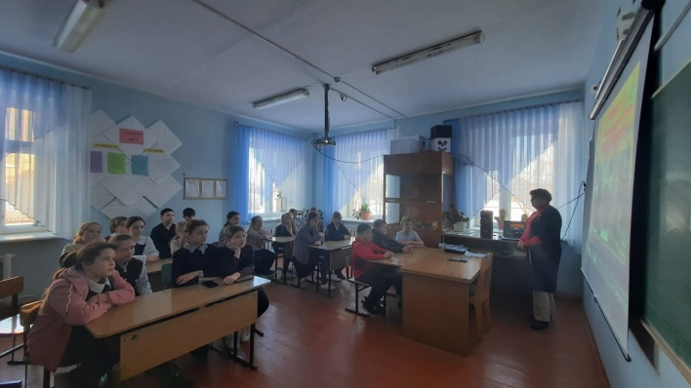

- беседы со старшеклассниками «Соблюдение требований законодательства во время проведения ЕГЭ и ОГЭ». В ходе бесед ребята обсуждали разные ситуации, поступки, поведения разных людей.
- просмотр фильмов, видеороликов, презентаций на антикоррупционную тему, обсуждение ситуаций, поступков, поведения разных людей.

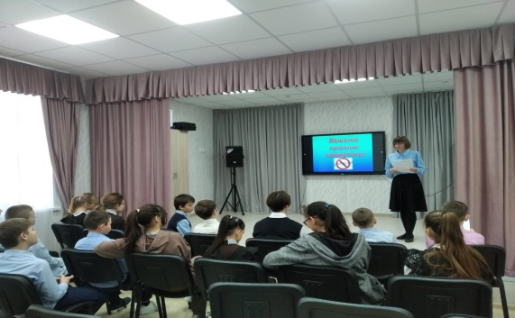

В школьных библиотеках района были организованы выставки книг

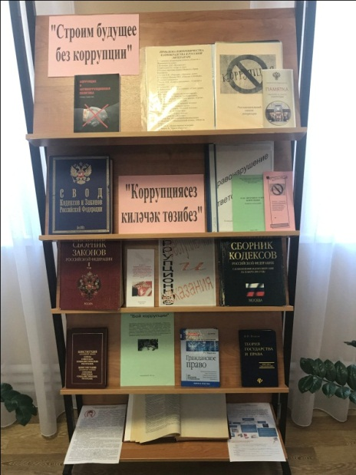

Также для учащихся аграрного колледжа библиотекари провели антикоррупционный квест, ознакомили с понятием коррупция, рассказали о ее видах и формах проявления, а также мерах, направленных на противодействие и борьбу с коррупцией в нашей стране.

https://vk.com/wall-202195481_5487

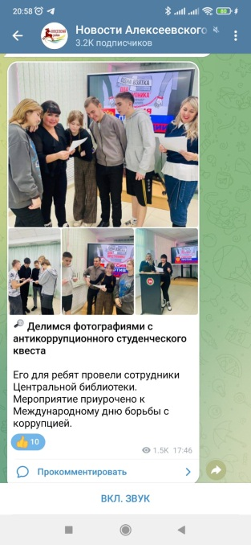

В августе текущего года помощником Главы по вопросам противодействия коррупции с рабочей молодежью была проведена интеллектуальная игра «Коррупции бой!»

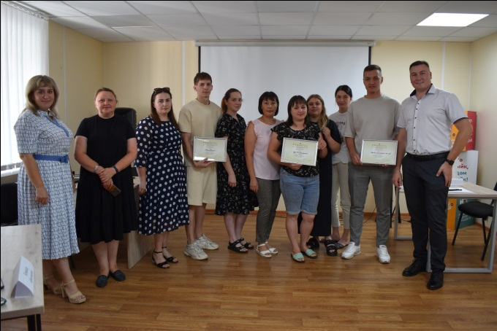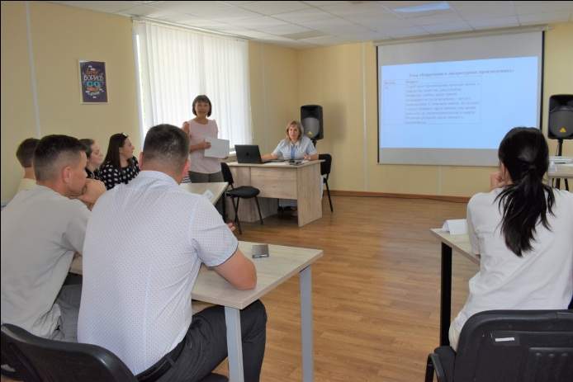

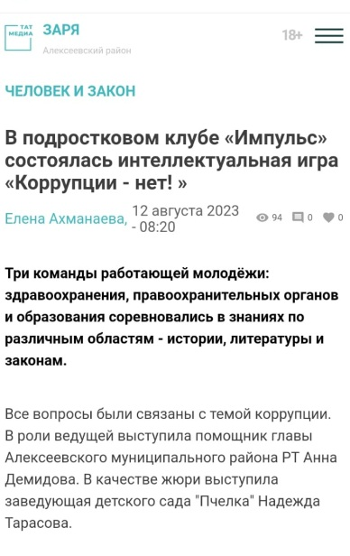

В преддверии дня борьбы с коррупцией помощником Главы по вопросам противодействия коррупции была проведена для ребят Аграрного колледжа интеллектуальная игра «Честный квиз». Ребята пополнили свой кругозор и посоревновались в знаниях терминологии.

https://vk.com/wall-202195481_5418

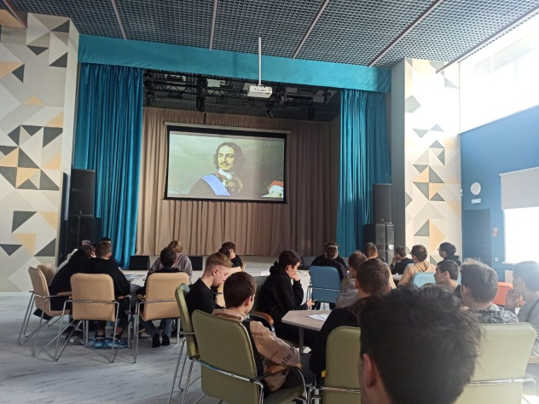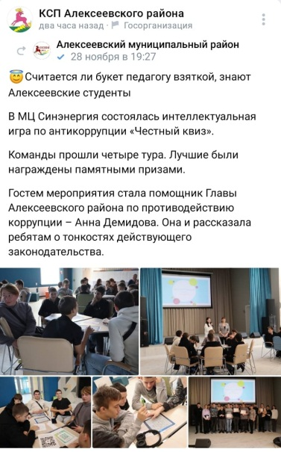

В пришкольных лагерях была проведена беседа «Правовое просвещение подростков»

https://vk.com/wall-198584119_1273
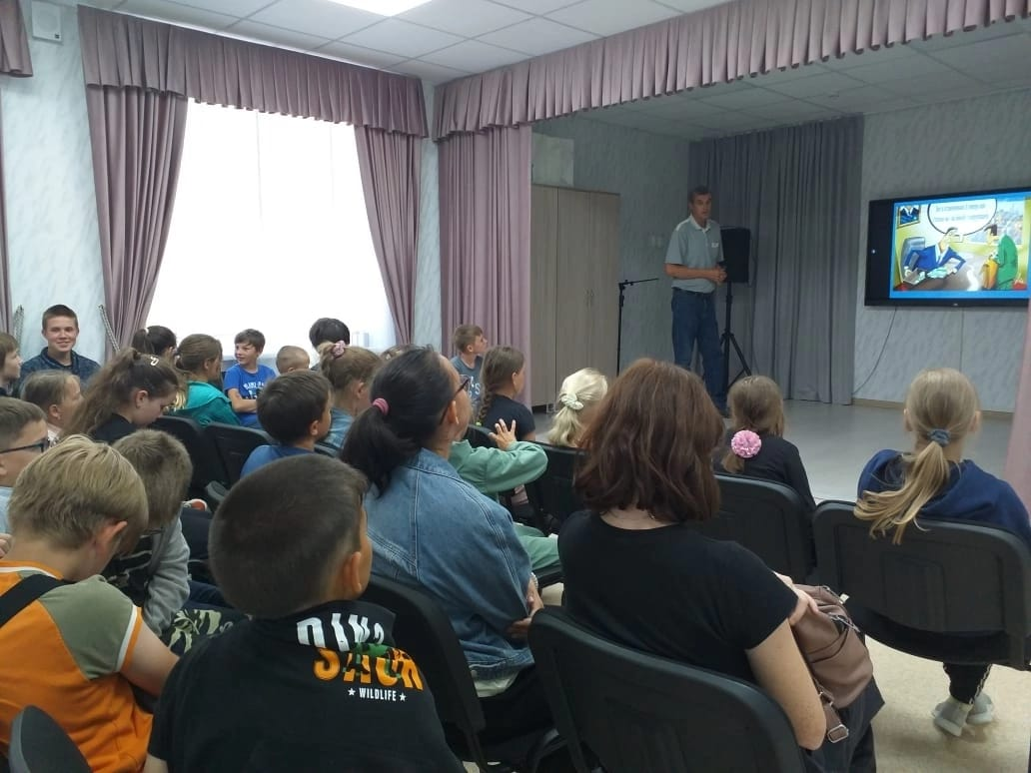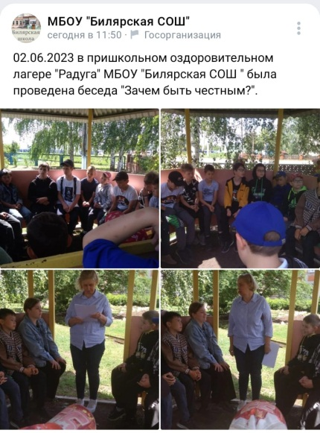

11 декабря 2023 года в ГАПОУ «Алексеевский аграрный колледж» был проведен студенческий форум, приуроченный к Международному дню борьбы с коррупцией на тему «Профилактика и выявление коррупционных правонарушений и преступлений», в котором приняла участие заместитель прокурора Алексеевского района Суглова Елена Ивановна. Студентам было разъяснено антикоррупционное законодательство, уточнены возможные проявления коррупционных правонарушений в органах власти и бюджетных учреждениях.

https://vk.com/wall-216903467_322

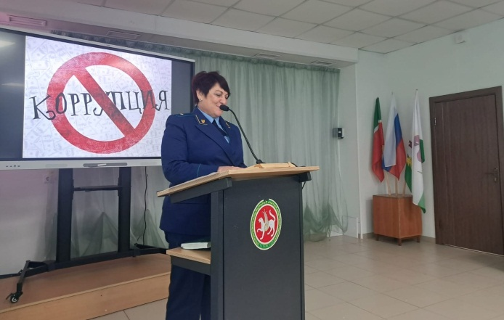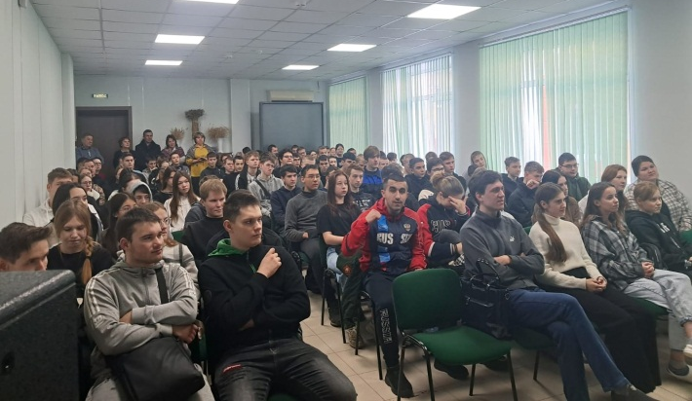

Также для студентов ГАПОУ «Алексеевский аграрный колледж» ноябре 2024 года сотрудниками подросткового клуба «Импульс» была проведена беседа со студентами на тему: «Вместе против коррупции»

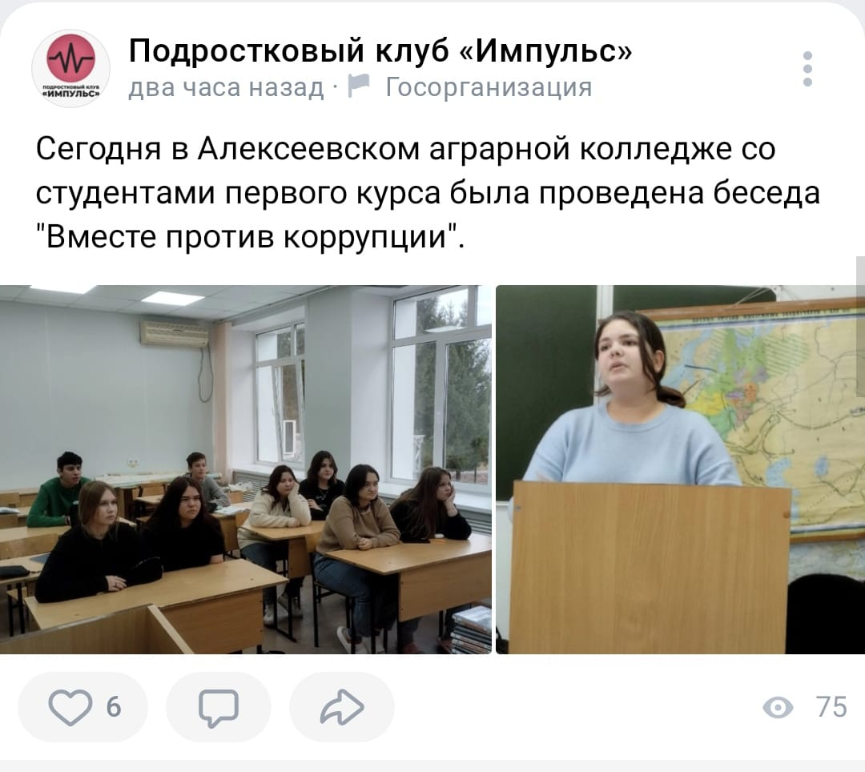

Также работниками МБУ «Районный дом культуры Алексеевского муниципального района Республики Татарстан» используют различные формы и методы работы антикоррупционной пропаганды среди учащихся, педагогов, родителей и жителей района и жителей сельского поселения. Они проводили конкурсы рисунков «Скажем коррупции - нет», выставки книг, круглый стол с детьми и подростками «Коррупции нет», информационный час «Жить по совести и чести», выпуск и распространение информационных листовок «Коррупции – НЕТ!».

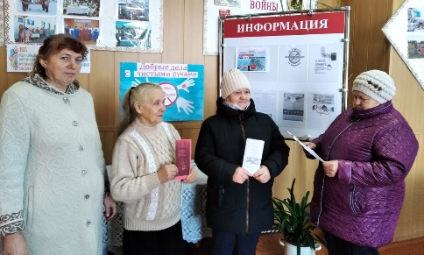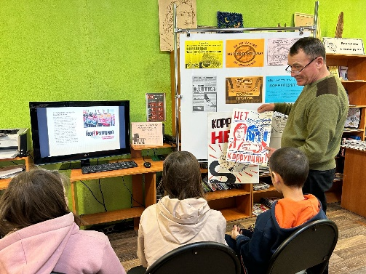

https://vk.com/wall-163482006_81902
https://vk.com/wall-194739574_1191
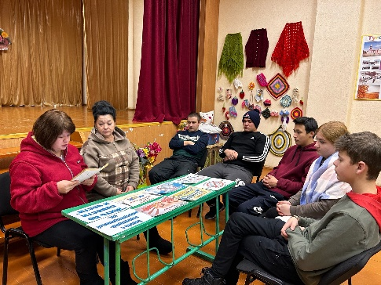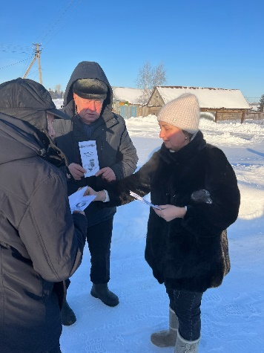

Юрист Совета и Исполнительного комитета ежедневно оказывает бесплатную юридическую помощь гражданам. Также совместно с местным отделением ТРО ВППП “Единая Россия” раз в квартал проводятся дни по оказанию бесплатной юридической помощи для населения района. Для проведения которых привлекаются сотрудники прокуратуры, коллегии адвокатов и нотариусы района.
Также помощник Главы по вопросам противодействия коррупции приняла у частие в мероприятии посвященное Дню правовой помощи детям.

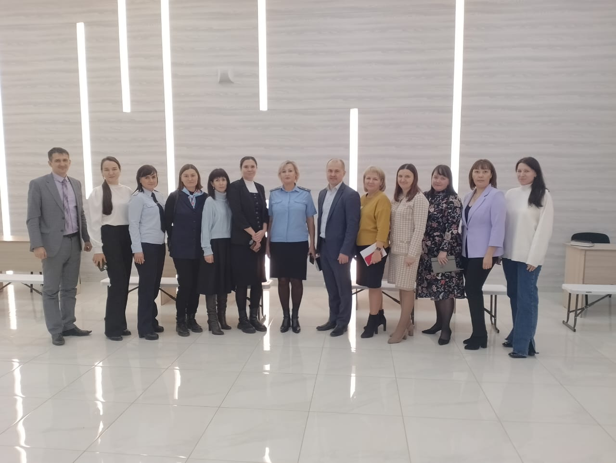

В помощь гражданам и юридическим лицам района, на официальном сайте района в разделе “Правовой раздел”, “Прокуратура информирует” размещены разъяснительные статьи, ответы на вопросы по наиболее актуальным государственным (муниципальным) функциям и услугам.

Е) Меры, принятые для обеспечения публичности в деятельности и информационной открытости органа:
- в целях информирования населения и общественного контроля за деятельностью органов местного самоуправления вопросы реализации антикоррупционной политики, факты коррупции периодически освещаются в районной газете «Заря». На всех заседаниях комиссии по координации работы по противодействию коррупции присутствуют представители СМИ, вся необходимая информация после заседания предоставляется для опубликования.
Для информирования населения на официальном сайте района в разделе «Противодействие коррупции» размещается вся информация о деятельности комиссии по координации работы в Алексеевском муниципальном районе.
Средства массовой информации являются эффективным инструментом и хорошей площадкой для осуществления антикоррупционной пропаганды. В 2023 году в районной газете «Заря» опубликовано 11 статей антикоррупционной тематики на русском и татарском языке, 56 статей в сети «Интернет», 7 статей по средствам месенджера ватсап.
Кроме этого статьи размещаются в электронной версии газеты «Заря». Для информирования населения на официальном сайте района в разделе «Противодействие коррупции» размещается вся информация о деятельности комиссии по координации работы по противодействию коррупции Алексеевского муниципального района.

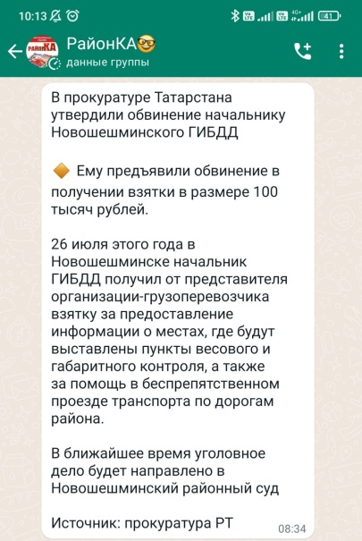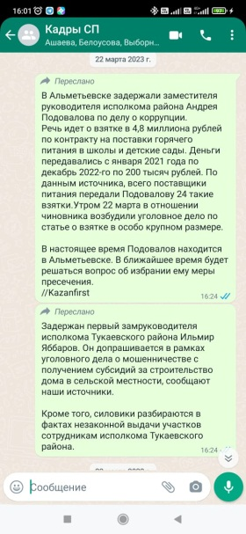

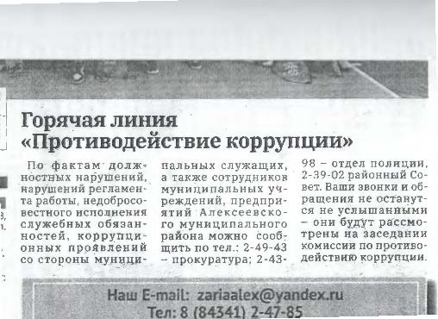

Также ежегодно организуются встречи и сходы граждан в каждом сельском поселении муниципального района по вопросам сбора и целей сбора средств самообложения граждан, на которых присутствуют закрепленный актив района, депутаты сельских поселений.

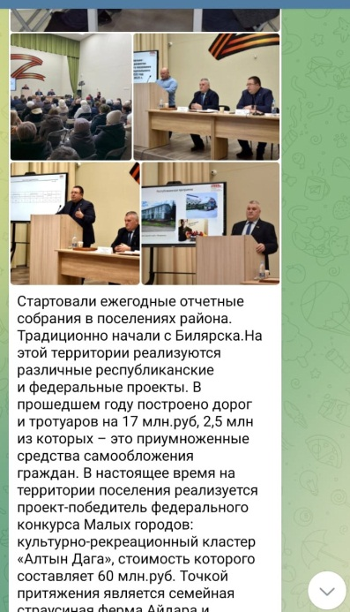
На данных встречах главы сельских поселений муниципального района отчитываются перед населением о своей деятельности за отчетный период, в том числе об эффективности потраченных средств, собранных по самообложению граждан, Глава района и представители служб района знакомят жителей с перспективами развития сельских территорий, действующими на сегодняшний день различными программами и грантами по поддержке населения сельской местности, участковые уполномоченные полиции ОМВД России по Алексеевскому району выступают перед населением с анализом выявленных в сельском поселении преступлениях и правонарушениях, ведут обсуждение на все поднятые темы и вопросы, поступившие от граждан по вопросам жизне-деятельности данного сельского поселения.

Ж) В реализации антикоррупционной политики задействованы следующие общественные организации: Совет ветеранов Алексеевского муниципального района, генеральный директор ООО «Трио», директор филиала ОАО «Татмедиа» - главный редактор газеты Алексеевского района «Заря», Общественный Совет Алексеевского муниципального района, руководитель КФХ «Гумеров И.Н.», преподаватель специальных дисциплин ГАОУ СПО «Алексеевский аграрный колледж», кандидат сельскохозяйственных наук Истомин А.А., Председатель общественной организации инвалидов Афганистана Алексеевского района.

3) Работа кадровой службы (ответственных за профилактику коррупционных и иных правонарушений)

Распоряжением главы Алексеевского муниципального района от 13.01.2017 года № 6-р «О назначении должностного лица ответственного за работу по профилактике коррупционных и иных правонарушений» (ответственный за кадровое делопроизводство) с возложением функций, предусмотренных Указом Президента Республики Татарстан от 01.11.2010 г. № УП-711.
За 2023 год проведен анализ достоверности и полноты сведений о доходах, расходах, об имуществе и обязательствах имущественного характера служащих, своих супруги (супруга) и несовершеннолетних детей проведен в отношении 219 служащих, лиц, замещающих муниципальные должности, в том числе претендующих на замещение должностей муниципальной службы.
По итогам проведенного анализа были выявлены нарушения у 3-х муниципальных служащих. К муниципальным служащим были приняты меры дисциплинарного взыскания.
Сведения о доходах, о расходах, об имуществе и обязательствах имущественного характера муниципальных служащих, лиц, замещающих муниципальные должности, руководителей муниципальных учреждений размещаются согласно законодательству, на официальном сайте Алексеевского муниципального района в разделе «Противодействие коррупции» по итогам завершения декларационной кампании.
При поступлении на муниципальную службу также проводится беседа для ознакомления по вопросам муниципальной службы, соблюдению муниципальным служащим требований к служебному поведению, предотвращению конфликта интересов, коррупционных правонарушений. Выдается печатный материал основных законов, памятка по вопросам противодействия коррупции для изучения и применения в работе.
Кадровой службой проводились обучающие семинары, касающиеся заполнения сведений о доходах, расходах, об имуществе и обязательствах имущественного характера и об изменениях в законодательстве о противодействии коррупции с муниципальными служащими, руководителями подведомственных учреждений и с руководителями образовательных и дошкольных учреждений.

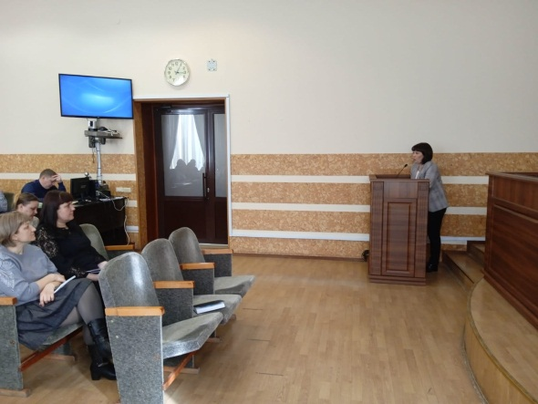
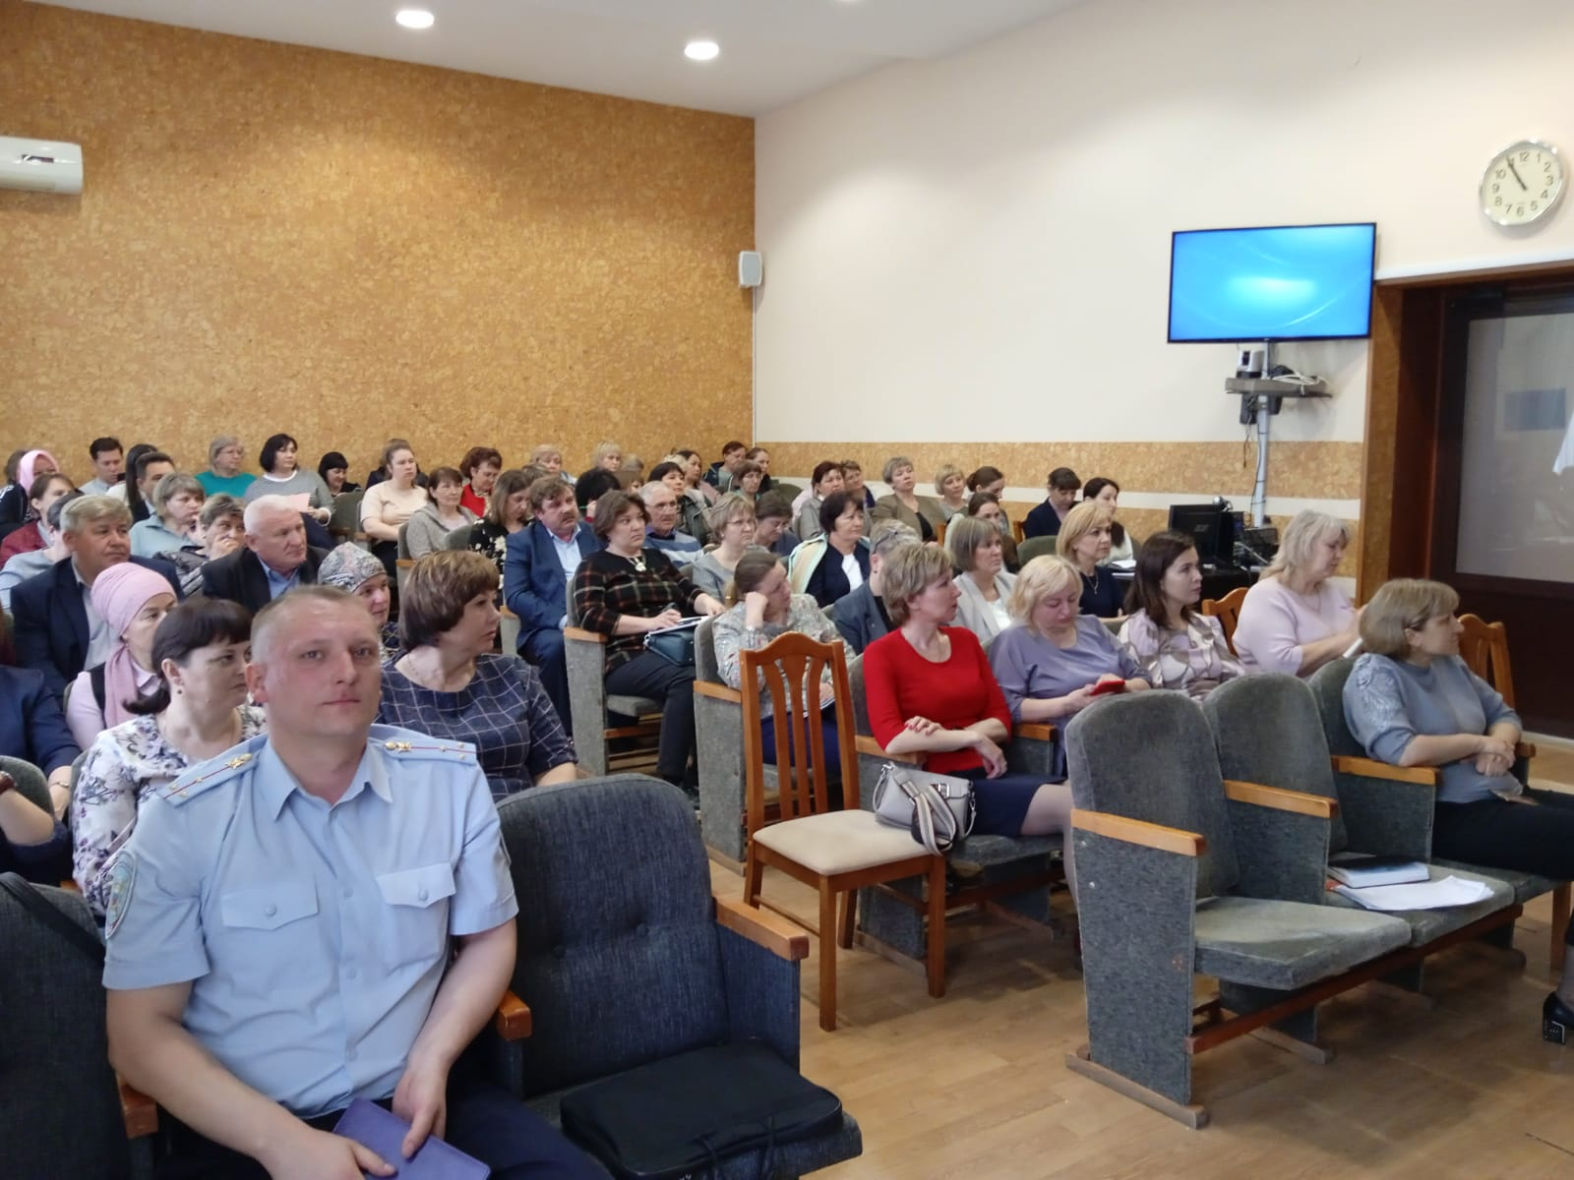

Также оказана консультационная и методическая помощь лицам, замещающим муниципальные должности, в том числе депутатам.
С гражданами, впервые поступающими на муниципальную службу, проводятся беседы, в ходе которых разъясняются основные обязанности, ограничения, требования к служебному поведению, налагаемые на служащего в целях противодействии коррупции.
До сведения муниципальных служащих доведен порядок уведомления работодателя о фактах обращения в целях склонения служащего к совершению коррупционных правонарушений, а также информация о своевременном уведомлении своего работодателя о возникновении личной заинтересованности при исполнении должностных обязанностей, которая приводит или может привести к конфликту интересов.
На расширенных совещаниях муниципальным служащим, руководителям организаций и учреждений систематически напоминается о порядке сообщения лицами, замещающими муниципальные должности, и муниципальными служащими Алексеевского муниципального района Республики Татарстан о получении подарка в связи с их должностным положением или исполнением ими служебных (должностных) обязанностей, сдачи и оценки подарка, реализации (выкупа) и зачисления средств, вырученных от его реализации.
В целях выявления возможного конфликта интересов проведена работа по актуализации сведений у 61 муниципальных служащих, содержащихся в анкетах, представляемых при назначении на указанные должности и поступлении на такую службу, об их родственниках и свойственниках (супругах своих братьев и сестер и о братьях и сестрах своих супругов). По результатам проведенного анализа сведений, содержащихся в анкетах, признаков возможного конфликта интересов не выявлено.
Проведен анализ соблюдения муниципальными служащими установленных законодательством запретов, ограничений и обязанностей в сфере противодействия коррупции, в т.ч. запрета на занятие предпринимательской деятельностью и вхождения в состав органов управления коммерческих структур. Анализ проведен в отношении 70 муниципальных служащих путем доступа к базе данных ФНС России, содержащих сведения ЕГРИП и ЕГРЮЛ. Таким образом, с помощью данного сервиса проверяется соблюдение муниципальными служащими запретов, в части участия их в органе управления коммерческой организации.
При приеме на муниципальную службу помощником проводится разъяснительная работа с каждым претендентом о порядке уведомления представителя нанимателя об обращениях в целях склонения их к совершению коррупционных правонарушений.
За 2023 год уведомлений о фактах обращения в целях склонения муниципального служащего к совершению коррупционных правонарушений не поступало.
В целях ведения кадрового делопроизводства в электронном виде в отчетном году кадровая служба осуществляла свою деятельность в ранее установленной программе 1С-кадры.
Ежегодно на заседании комиссии по координации работы по противодействию коррупции в Алексеевском муниципальном районе заслушивается информация о деятельности комиссии по соблюдению требований к служебному поведению муниципальных служащих, должностному поведению лиц, замещающих муниципальные должности, и урегулированию конфликта интересов в Алексеевском муниципальном районе.
За 2023 год проведено 18 заседаний Комиссии по соблюдению требований к служебному поведению муниципальных служащих, должностному поведению лиц, замещающих муниципальные должности, и урегулированию конфликта интересов в Алексеевском муниципальном районе, на которых рассмотрены материалы в отношении 17 муниципальных служащих.
Вопросы, рассматриваемые на заседаниях комиссии, размещаются на официальном сайте Алексеевского муниципального района Республики Татарстан в сети Интернет.
В соответствии с требованиями законодательства, муниципальные служащие 1 раз в 3 года проходят обучение на курсах повышения квалификации. В программы курсов включены вопросы на антикоррупционную тематику. За отчетный период курсы повышения квалификации прошли 68 муниципальных служащих. Кроме того, проверки на знание антикоррупционного законодательства осуществляются в рамках проведения аттестации муниципальных служащих.
Специалист Исполнительного комитета по направлению деятельности в сфере обеспечения безопасности дорожного движения прошел повышение квалификации на тему: «Основы профилактики коррупции».
Помощником Главы по противодействию коррупции постоянно ведется работа по осуществлению контроля по соблюдению антикоррупционного законодательства муниципальными служащими в органах местного самоуправления и должностными лицами бюджетных организаций и учреждений.
Ответственным за кадровое делопроизводство, ответственным за профилактику коррупционных правонарушений ежеквартально проводится ведомственный контроль за соблюдением трудового законодательства и иных нормативных правовых актов, содержащих нормы трудового права.
Разъяснения в области недопущения муниципальными служащими поведения, которое может восприниматься как обещание или предложение дачи взятки, либо как согласие принять взятку, или как просьба о даче взятки, проводятся при поступлении гражданина на должность муниципальной службы, куда назначается муниципальный служащий.

4) Реализация иных мер, предусмотренных законодательством о противодействии коррупции

Меры, принятые в целях повышения эффективности реализации антикоррупционной политики, совершенствования организационных механизмов противодействия коррупции.
Проводится целенаправленная работа по доведению до исполнителей решений и поручений вышестоящих организаций по антикоррупционной направленности, а также осуществление контроля документов, имеющих контрольные сроки исполнения:
Обзор, подготовленный Управлением Раиса Республики Татарстан по вопросам антикоррупционной политики по итогам анализа представленных органами государственной власти и органами местного самоуправления в Республике Татарстан отчетов о реализации мероприятий по противодействию коррупции за 2022 год от 27.04.2023 № 02-3847 «О направлении результатов антикоррупционного мониторинга», а также обзор, подготовленный Управлением Раиса Республики Татарстан по вопросам антикоррупционной политики по итогам анализа представленных органами государственной власти и органами местного самоуправления в Республике Татарстан отчетов о реализации мероприятий по противодействию коррупции в 2022 году изучен должностными лицами, ответственными за профилактику коррупционных и иных правонарушений, сотрудниками кадровых и юридических служб органов местного самоуправления района, членами комиссий по соблюдению требований к служебному поведению и урегулированию конфликта интересов. Проведен анализ достоверности и полноты сведений о доходах, расходах, об имуществе и обязательствах имущественного характера служащих, своих супруги (супруга) и несовершеннолетних детей.
По итогам анализа были выявлены нарушения у 3-х муниципальных служащих. К муниципальным служащим были приняты меры дисциплинарного взыскания.
Помощником Главы по вопросам противодействия коррупции в ходе совместной проверки с председателем Контрольно-счетной палаты Алексеевского муниципального района был выявлен коррупционный фактор. В июне и июле 2022 года в Подлесно-Шенталинском сельском поселении были заключены срочные трудовые договора (временное трудоустройство несовершеннолетних граждан). Одним из трудоустроенных несовершеннолетних граждан был сын Главы сельского поселения. При этом Глава сельского поселения не уведомил о возможном возникновении личной заинтересованности, которая может привести к конфликту интересов. По итогам заседания Комисси Глава сельского поселения был привлечен к дисциплинарному взысканию.

Во исполнение поручений руководителя Администрации Раиса Республики Татарстан Сафарова А.А. «О проведении антикоррупционных мероприятий» в рамках мероприятий, приуроченных к Международному дню борьбы с коррупцией проведены цикл информационно-просветительских мероприятий, направленных на разъяснение негативного воздействия коррупции и формирование антикоррупционного мировоззрения.

5) Анализ работы с обращениями граждан, юридических лиц, содержащими сведения о коррупционной деятельности должностных лиц.
А) Количество и краткое содержание обращений граждан, юридических лиц, содержащих сведения о коррупционной деятельности должностных (в том числе анонимных), с указанием принятых мер, и т.д.

За отчетный период поступило всего (письменные и устные) 295 обращения, из Интернет-приемной и электронной почты 64 обращения. Граждан, обратившихся по вопросам, связанным с коррупцией в органах местного самоуправления Алексеевского муниципального района в отчетном периоде не было.

Заседание комиссии по координации работы
по противодействию Коррупции

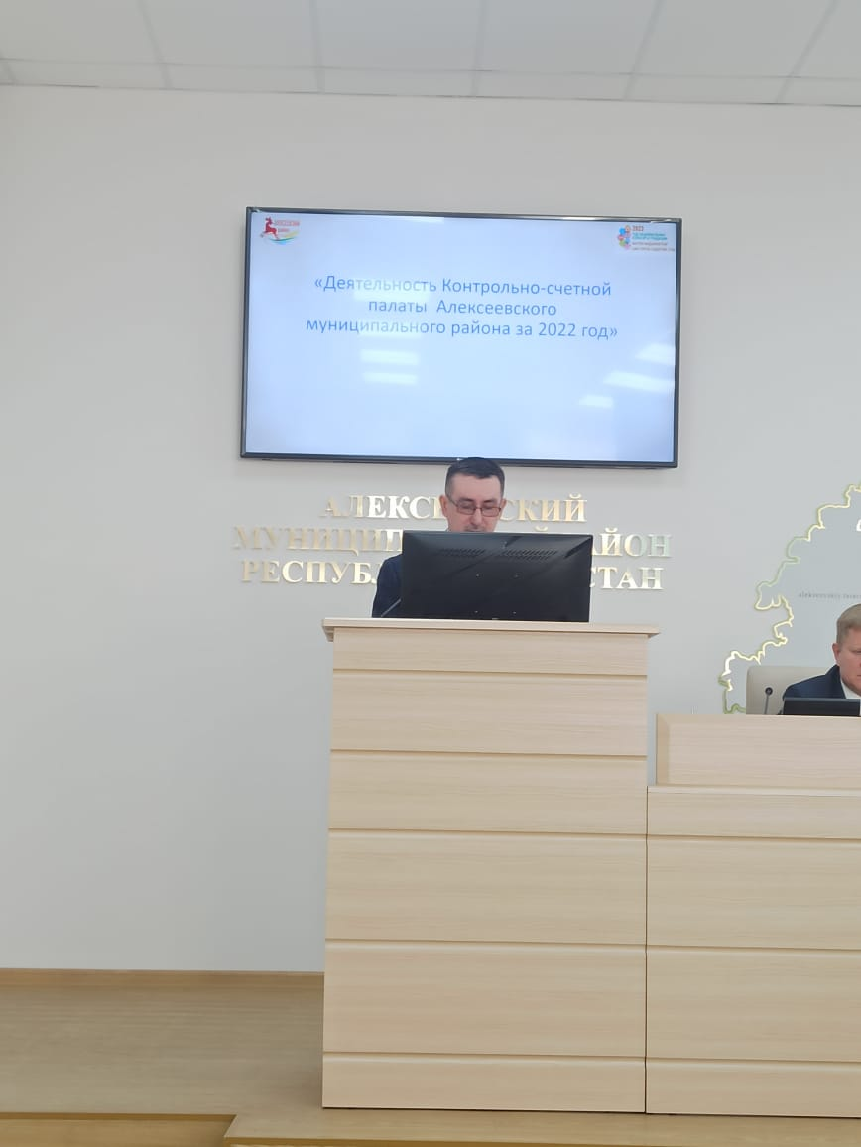

Выступление на совещании по реализации
антикоррупционной программы

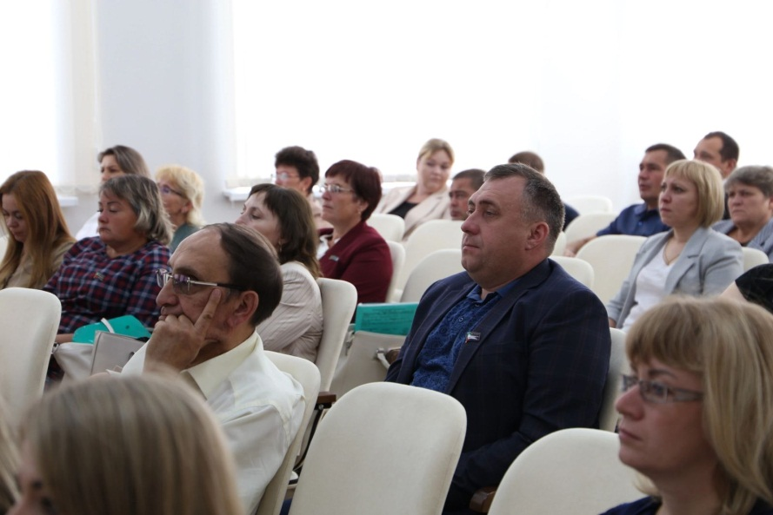

Игра «Можно ли победить коррупцию»
для старшей группы народного театра «Радужная Фантазия»

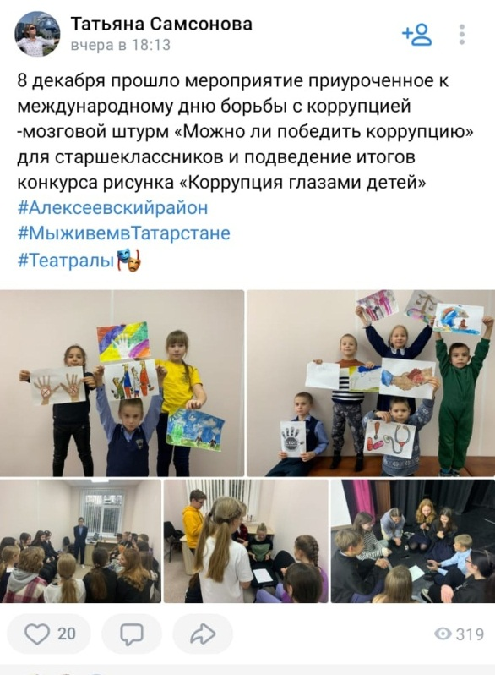

Выступление на совещании с муниципальными служащими,
руководителями подведомственных
учреждений, депутатами районного Совета
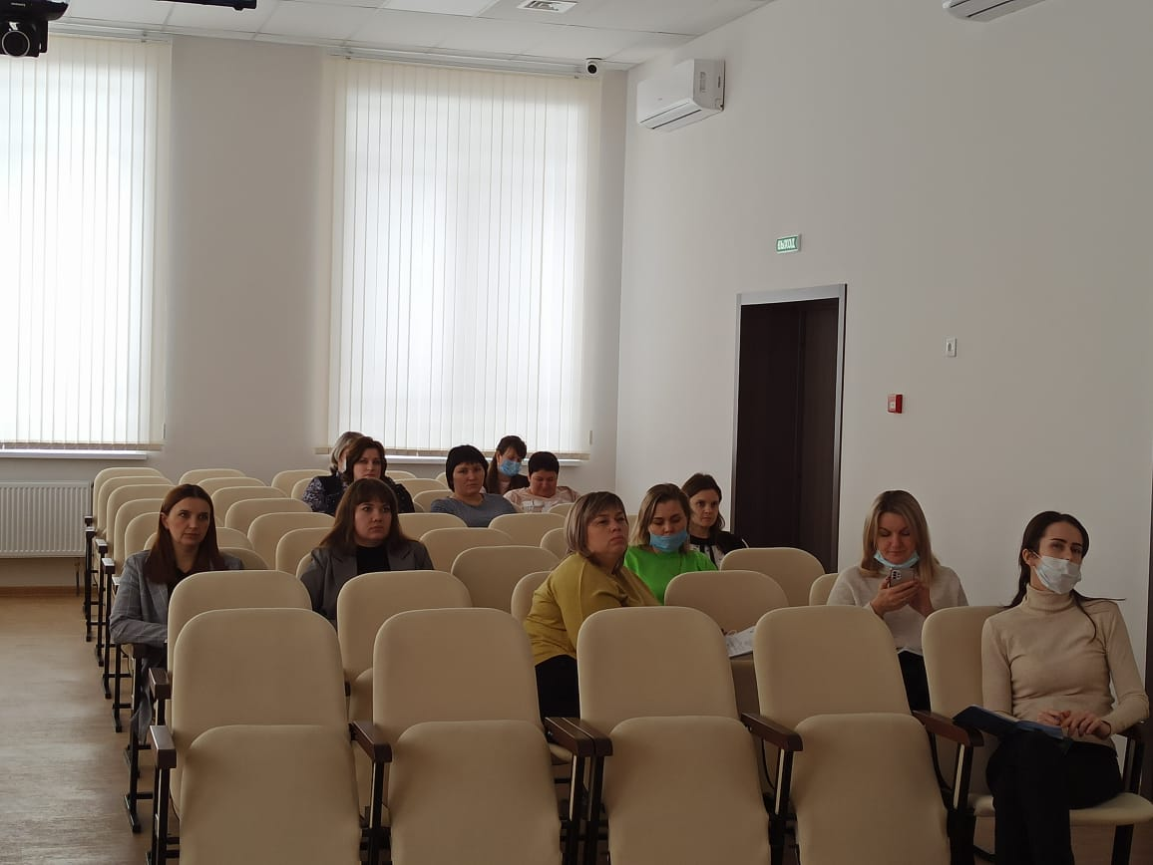
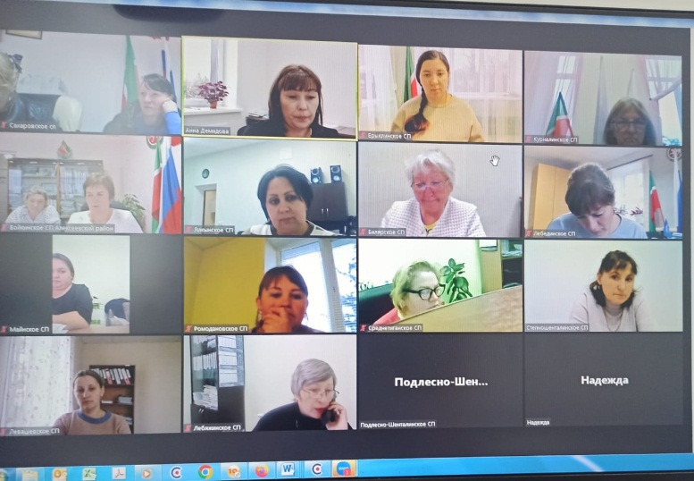

Лебединская Дом культуры
Антикоррупционный квест «Скажи коррупции НЕТ!»

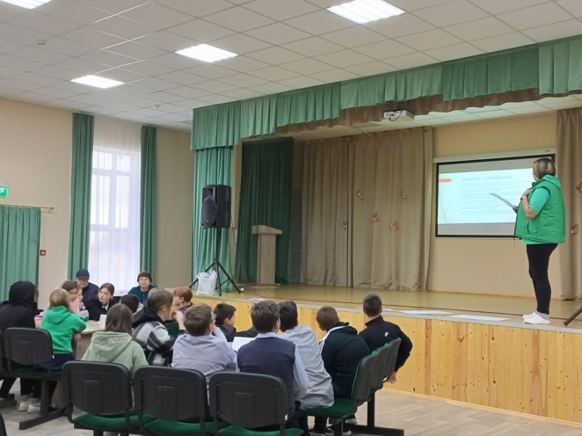
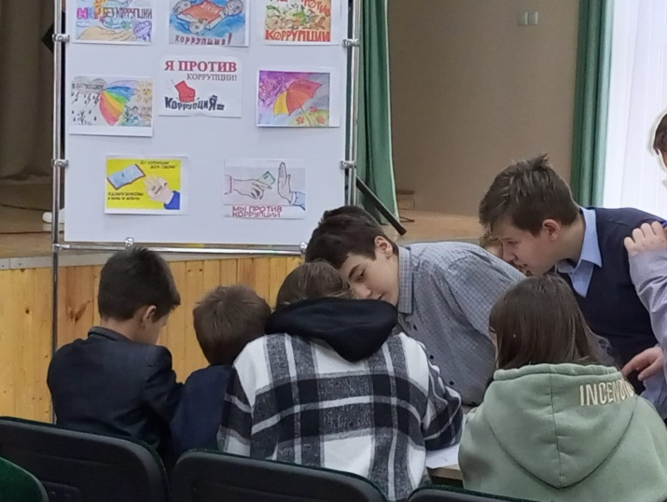

Классный час
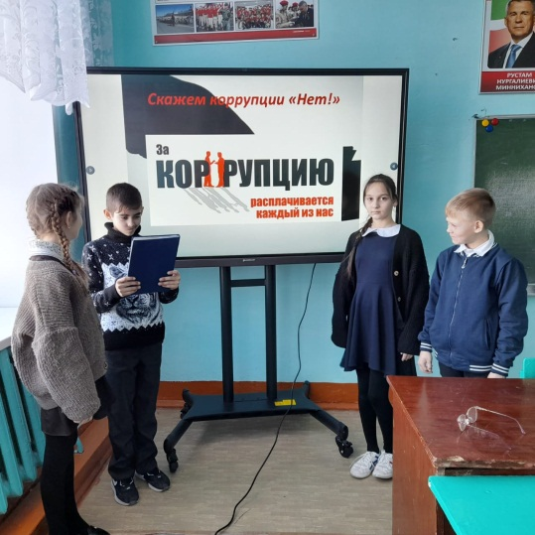

Большетиганская ООШ Интеллектуально-познавательная викторина
«Вместе против коррупции»

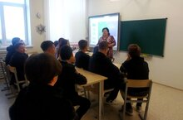

Раздача буклетов

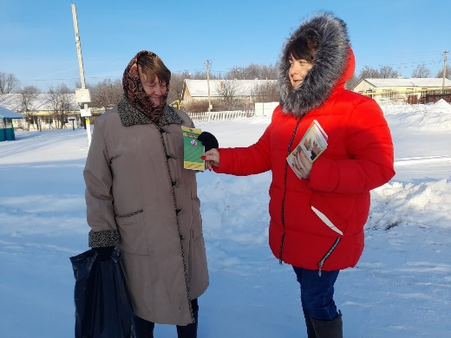
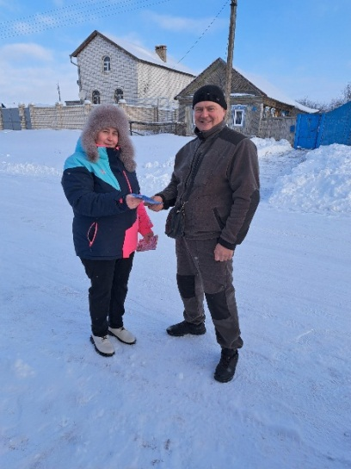

Оформление стенда

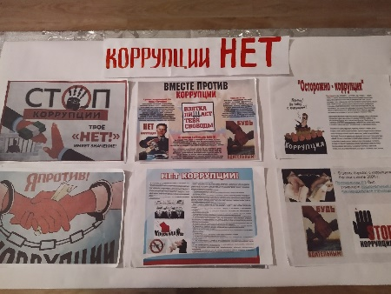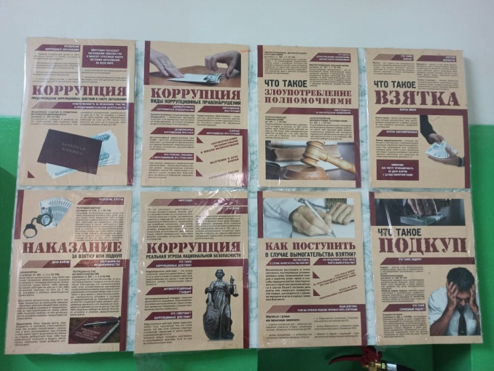

Онлайн викторина «Коррупции-НЕТ!»
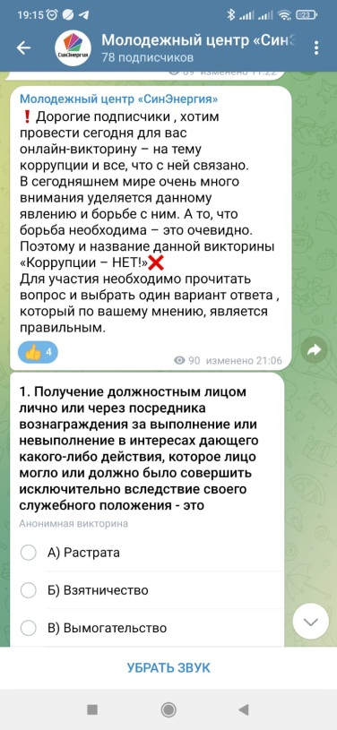
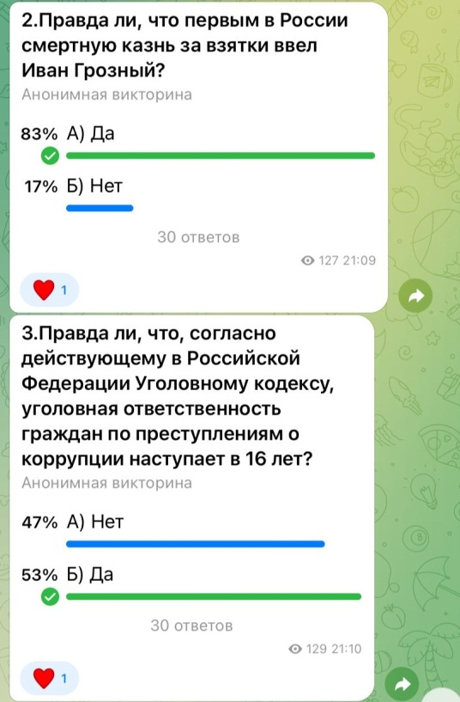

Раздаточный материал

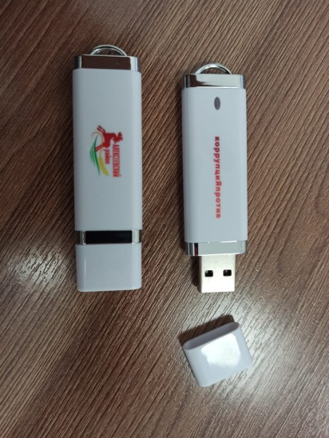
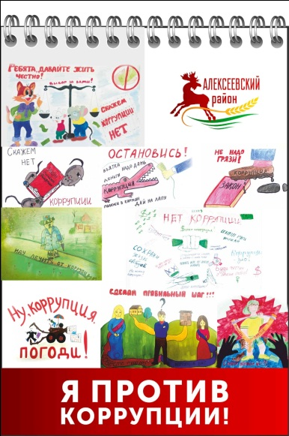

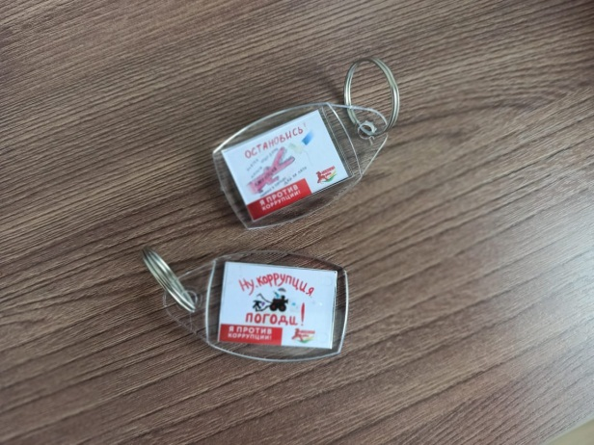
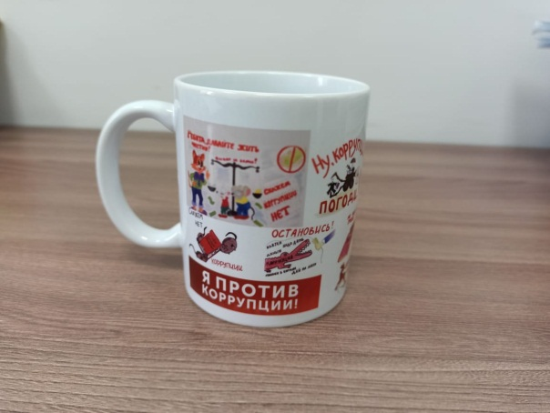

Квест-игра «Мы против коррупции!»
Подростковый клуб «Юнармеец»

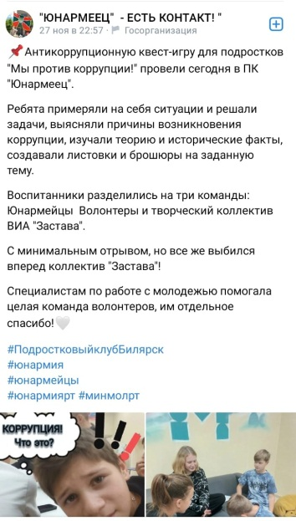

Алексеевская СОШ №3
Дебаты «Есть ли коррупция в России»
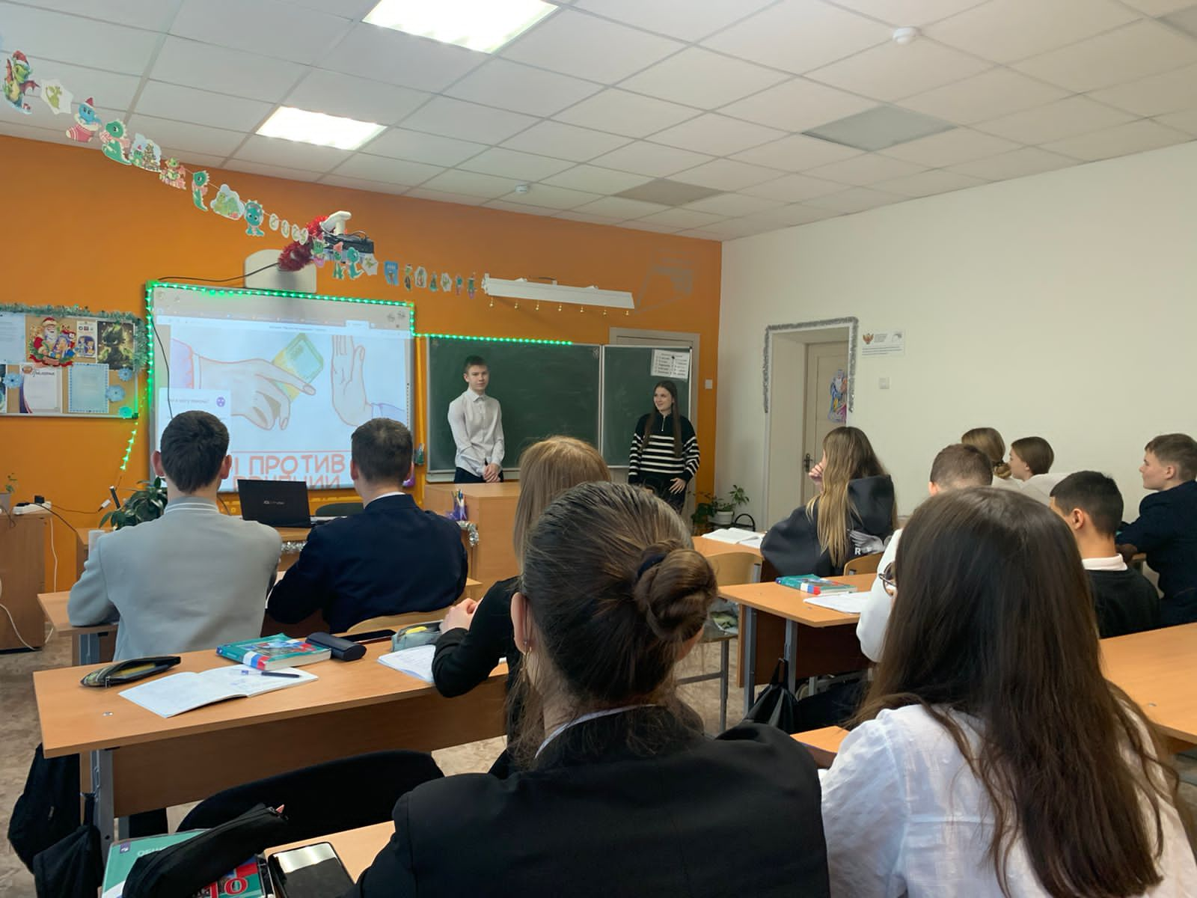
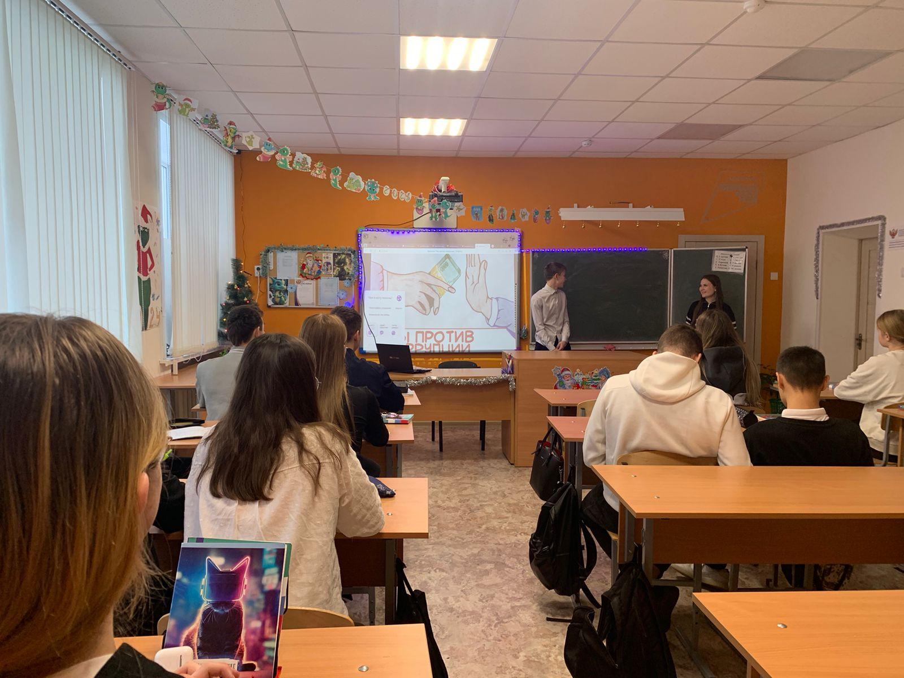

Куркульская СОШ
Акция "Стоп коррупция"

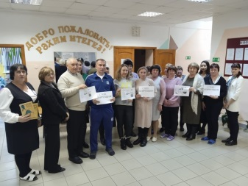

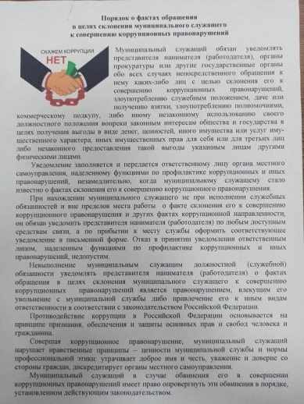
Памятка

Муллинский СК Беседа с детьми "Коррупция - порождение зла "

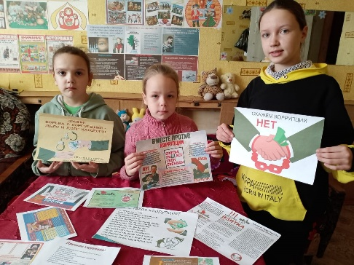

Публикации в ватсапе

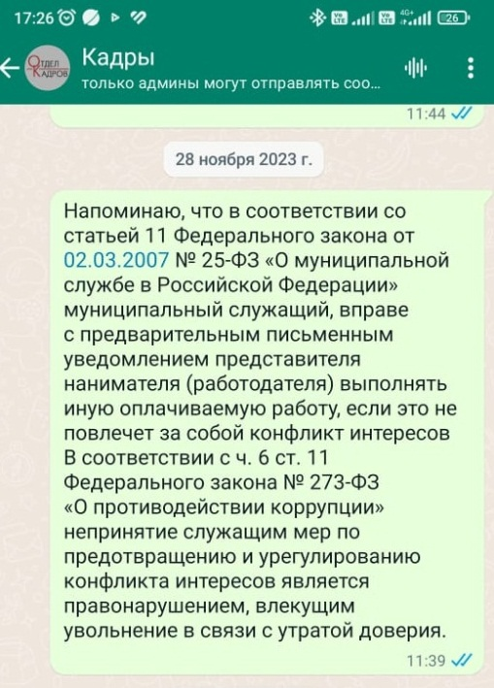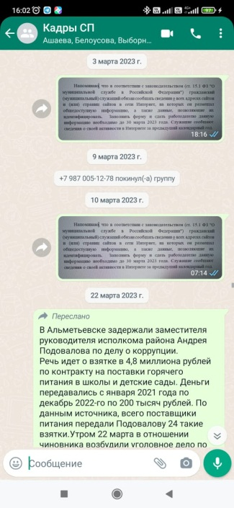

Выступление по теме: «Конфликт интересов»

